|  |  |  |  |
| --- | --- | --- | --- |
|  | | | |
|  | |  | Wydział Informatyki i Zarządzania kierunek studiów: Informatyka  specjalność:  Praca dyplomowa - inżynierska  Webowy system do video-rekrutacji pracowników  Bartosz Domagała  słowa kluczowe:  system webowy  video  rekrutacja  krótkie streszczenie:  Praca opisuje problem jaki stanowi skuteczna rekrutacja pracownika na  stanowisko, oraz procedurę powstawania prototypu systemu webowego mającego  ułatwić selekcję kandydatów do zaproszenia na rozmowę kwalifikacyjną  poprzez umożliwienie załączenia krótkiego video do każdego podania     |  |  |  |  |  |  |  | | --- | --- | --- | --- | --- | --- | --- | | opiekun pracy  dyplomowej | .................................................. | | ....................... | | ....................... | | | Tytuł/stopień naukowy/imię i nazwisko | | ocena | | podpis | | | Ostateczna ocena za pracę dyplomową | | | | | | | | | Przewodniczący Komisji egzaminu dyplomowego | | | ..................................................  Tytuł/stopień naukowy/imię i nazwisko | | ....................... | | ....................... | | ocena | | podpis |   Do celów archiwalnych pracę dyplomową zakwalifikowano do:*   1. kategorii A (akta wieczyste) 2. kategorii BE 50 (po 50 latach podlegające ekspertyzie)   * niepotrzebne skreślić   |  | | --- | | pieczątka wydziałowa | |
|  |  |  | Wrocław 2018 |

Spis treści

Rozdział 1 - Wstęp 5

Cel i zakres pracy: 5

Realizacja: 5

Rozdział 2 - Wprowadzenie 7

2.1 Opis problemu: 7

2.2 Propozycja rozwiązania: 7

Rozdział 3 – Analiza problemu 8

3.1 Użytkownicy 8

3.2 Historyjki użytkownika 8

Rozdział 4 – Przypadki użycia 9

4.1 Diagram 9

4.2 Scenariusze 10

4.3 Scenariusze logowania i rejestracji 16

Rozdział 5 – Projekt bazy danych 17

5.1 Encje 17

5.2 Diagram 17

Rozdział 6 – Implementacja 18

6.1 Kryteria wyboru technologii 18

6.2 Zastosowane technologie 18

6.3 Metodyka wytwarzania oprogramowania 18

Rozdział 7 – Testowanie 19

7.1 Testy 19

7.2 Analiza wyników testów i naprawa błędów 19

Rozdział 8 – Aspekt prawny 20

Spis ilustracji

Rysunek 1 - Diagram przypadków użycia 9

Rysunek 2 - Diagram związków encji 17

# Rozdział 1 - Wstęp

Proces rekrutacji pracownika na stanowisko wiąże ze sobą problemy zebrania podań od wielu potencjalnych pracowników, oraz selekcji najbardziej obiecujących spośród nich na podstawie otrzymanych informacji. Na jedno stanowisko często aplikuje za dużo osób aby móc z każdym przeprowadzić rozmowę kwalifikacyjną. Klasycznym podejściem do problemu jest Curriculum Vitae i/lub list motywacyjny. Jednak ilość informacji uzyskanych z tych dokumentów jest ograniczona, zwłaszcza w przypadku gdy rekruter wymaga takich cech jak dobra prezencja lub dykcja. W pracy zaproponowano rozwiązanie problemu poprzez zastosowanie webowego systemu do video-rekrutacji. Jako system webowy ułatwi on zbieranie podań, a możliwość załączenia video do podania pozwoli pracodawcy łatwiej wybrać kandydatów, a składającemu podanie da dodatkową możliwość zainteresowania pracodawcy. W ramach pracy realizowany został prototyp, który nie jest publicznie dostępny z powodów prawnych[Rozdział 8 – Aspekt prawny].

Zdecydowałem się na wybranie tego tematu, ponieważ zaintrygowała mnie możliwość zastosowania nagrania video jako zastępnika lub materiału wspierającego podczas procesu rekrutacji nowego pracownika. Uznałem, że system posiadający taką funkcjonalność z pewnością mógłby znaleźć zastosowanie w biznesie. Zainteresowane mogłyby być głównie branże takie jak marketing, w których jest wiele stanowisk na których bardzo ważna jest prezencja, dykcja czy postawa. Oczywiście inne branże też mogłyby na nim skorzystać w sytuacji gdy kandydatów jest zbyt wielu i trzeba ograniczyć liczbę rozmów kwalifikacyjnych.

## Cel i zakres pracy:

Celem pracy jest projekt i implementacja systemu webowego do video-rekrutacji pracowników. System ma umożliwiać umieszczanie ofert pracy, aplikowanie na zamieszczone oferty, oraz załączania plików video do podań. W celu realizacji zaproponowanego systemu konieczne jest:

* Dokonać przeglądu dostępnych technologii i wybrać te odpowiednie do problemu
* Projekt i implementacja bazy danych, w której przechowywane będą dane firm, potencjalnych pracowników, oferty, oraz podania
* Projekt i implementacja logiki biznesowej po stronie serwera
* Projekt i implementacja interfejsu użytkownika
* Testowanie systemu

## Realizacja:

W ramach realizacji zapoznano się z dostępnymi technologiami i zdecydowano na zastosowanie:

* Baza danych (dla prototypu) – MySQL
* Połączenie z bazą – Hibernate
* Logika biznesowa – Java + Spring
* Interfejs użytkownika – HTML, CSS, JavaScript, Thymeleaf

Realizację pracy rozpoczęto od zebrania historyjek użytkownika na podstawie których utworzono diagram przypadków użycia i ich scenariusze. Etap został bardziej szczegółowo opisany w rozdziale [Rozdział 4 – Przypadki użycia].

Kolejnym krokiem było stworzenie projektu bazy danych zdolnej obsłużyć wszystkie historyjki użytkownika wybrane do realizacji w ramach pracy inżynierskiej. Etap został bardziej szczegółowo opisany w rozdziale [Rozdział 5 – Projekt bazy danych]

Jako ostatni zaprojektowany został interfejs użytkownika. Na podstawie przypadków użycia stworzono szkic interfejsu.

Kolejnym krokiem była implementacja bazy danych oraz logiki biznesowej. W implementacji zastosowano metodykę iteracyjno-przyrostową.

Następnie dokonano implementacji interfejsu użytkownika.

Ostatnim etapem było testowanie uzyskanego systemu.

# Rozdział 2 - Wprowadzenie

## 2.1 Opis problemu:

Proces rekrutacji należy rozpatrywać z punktu widzenia dwóch grup użytkowników:

* Rekruter
* Kandydat

Rekruter:

Początkiem procesu jest przygotowanie oferty pracy oraz opublikowanie jej.  
Następnie rekruter oczekuje na podania dotyczące tej oferty. Gdy uzna, że liczba podań jest wystarczająca rekruter dokonuje selekcji kandydatów na podstawie otrzymanych zgłoszeń i rozpoczyna przygotowywanie rozmów kwalifikacyjnych. Jeśli kandydat lub kandydaci przejdą wszystkie etapy rekrutacji i zostaną zatrudnieni proces rekrutacji kończy się, a oferta zostaje zamknięta. W przeciwnym wypadku rekruter oczekuje na kolejne zgłoszenia, lub zmienia warunki oferty w celu przyciągnięcia większej liczby kandydatów. W przypadku zamknięcia pozycji z dowolnych przyczyn proces kończy się.

Dla rekrutera głównym problemem jest wybór spośród kandydatów osoby najbardziej odpowiedniej na stanowisko którego dotyczy oferta. Znaczna część osób zaproszonych na rozmowę okazuje się nie spełniać oczekiwań, co kosztuje pracodawcę czas i zasoby.

Kandydat:

Dla kandydata początkiem rekrutacji jest przeglądanie opublikowanych ofert pracy. W przypadku znalezienia interesującej oferty przygotowuje on podanie, a następnie dostarcza je pracodawcy. W ramach podania najczęściej załączane jest CV. Po dostarczeniu podania kandydatowi pozostaje oczekiwać na odpowiedź rekrutera. Jeśli dostarczone podanie przejdzie wstępną selekcję kandydat zostanie zaproszony na rozmowę, która stanowi kolejny etap rekrutacji. Dla kandydata rekrutacja kończy się w momencie gdy zostanie on zatrudniony lub jego podanie zostanie odrzucone.

Dla kandydata największym wyzwaniem jest stworzenie podania które wyróżni go spośród konkurencji. Jest to jednak trudne do wykonania w przypadku zwięzłej formy jaką jest CV, a jeśli list motywacyjny nie zainteresuje rekrutera to najprawdopodobniej nie zostanie przeczytany.

## 2.2 Propozycja rozwiązania:

W celu zaadresowania powyższych problemów oraz usprawnienia procesu zaproponowane zostało stworzenie webowego systemu do video-rekrutacji pracowników. Cechy systemu webowego rozwiązują wiele problemów związanych z rekrutacją.

Przede wszystkim jako system webowy umożliwia on dostęp za pośrednictwem klienta, w tym przypadku strony internetowej. Dzięki temu zarówno składanie podania jak i przeglądanie podań odbywa się w prosty sposób – bez konieczności wysyłania podania pocztą zwykłą lub elektroniczną.

Ponadto opcja załączania krótkiego filmu video do zgłoszenia ułatwi kandydatom wyróżnienie swojego zgłoszenia, a pracodawcy selekcję kandydatów.

# Rozdział 3 – Analiza problemu

## 3.1 Użytkownicy

Jak już napisano we wprowadzeniu w procesie rekrutacji uczestniczą dwie grupy użytkowników:

* Rekruter – Osoba lub instytucja zamieszczająca ofertę w serwisie, a następnie oceniająca podania z nią związane
* Kandydat – Osoba poszukująca pracy, która przegląda oferty i składa podania na nie

## 3.2 Historyjki użytkownika

Dla wyznaczonych użytkowników zebrano następujące historyjki użytkownika:

1. Jako pracownik chcę założyć konto aby zapamiętać część danych
2. Jako pracownik chcę przeglądać oferty pracy aby znaleźć najbardziej odpowiednią
3. Jako pracownik chcę aplikować na stanowisko aby zdobyć posadę
4. Jako pracownik chcę załączyć film do podania aby przekazać dodatkowe informacje
5. Jako pracownik chcę dodawać załączniki do zgłoszenia aby spełnić wymogi oferty
6. Jako pracownik chcę by dane, które podaje były zabezpieczone, aby uniknąć ich kradzieży
7. Jako pracownik chcę otrzymywać powiadomienia o postępie podań aby być na bieżąco w przypadku ich akceptacji/odrzucenia
8. Jako rekruter chcę założyć konto, aby inni nie mogli dodawać ofert w moim imieniu
9. Jako rekruter chcę zamieszczać oferty pracy aby potencjalni pracownicy mogli na nie aplikować
10. Jako rekruter chcę móc edytować oferty pracy, aby odpowiadały one ewentualnym zmianom
11. Jako rekruter chcę podawać opis oferty aby doprecyzować otwartą pozycję
12. Jako rekruter chcę podawać wymagania do oferty aby uzyskać podania od odpowiednich ludzi
13. Jako rekruter chcę odrzucać podania aby dyskwalifikować kandydatów nie spełniających wymagań
14. Jako rekruter chcę przydzielać podaniom oznaczenia aby ułatwić selekcję w przypadku dużej liczby zgłoszeń
15. Jako rekruter chcę wyświetlać film załączony do zgłoszenia oraz CV, aby dokonać oceny kandydata

# Rozdział 4 – Przypadki użycia

## 4.1 Diagram

Na podstawie analizy zebranych historyjek użytkownika wytworzono następujący diagram przypadków użycia. [Rysunek 1 - Diagram przypadków użycia]

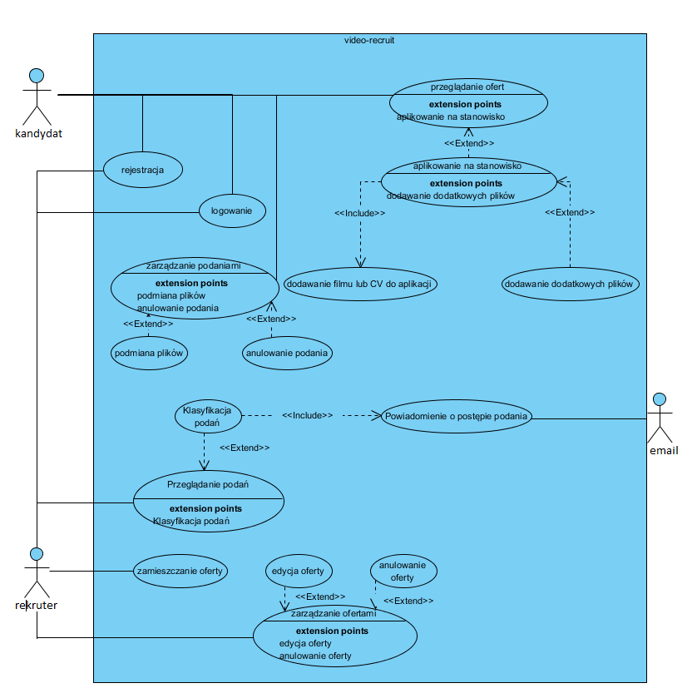

Rysunek 1 - Diagram przypadków użycia

## 4.2 Scenariusze

|  |  |
| --- | --- |
| Przypadek użycia | Aplikowanie na stanowisko |
| Główny aktor | Kandydat |
| Krótki opis | Kandydat aplikuje na stanowisko |
| Warunki wstępne | Kandydat jest zalogowany |
| Scenariusz | |  |  |  | | --- | --- | --- | |  | Działanie aktora | Odpowiedź systemu | | 1 | Kandydat wchodzi w przeglądanie ofert |  | | 2 |  | System wyświetla dostępne oferty | | 3 | Kandydat wybiera interesującą go ofertę |  | | 4 |  | System wyświetla szczegóły oferty | | 5 | Kandydat wybiera opcję aplikowania na stanowisko |  | | 6 |  | System wyświetla formularz podania | | 7 | Kandydat załącza CV i video |  | | 8 | [Opcjonalnie] Kandydat załącza dodatkowe pliki |  | | 9 | Kandydat zatwierdza podanie |  | | 10 |  | System wyświetla potwierdzenie otrzymanego podania | |
| Warunki końcowe | Podanie zostało przyjęte i zapisane w bazie |
| Ścieżki alternatywne | 6a. Podanie na to stanowisko już zostało złożone – przejdź do PU”Modyfikacja Podania” krok 5 7a. Brak CV – system wyświetla powiadomienie 9a. Kandydat anuluje składanie podania - koniec |

|  |  |
| --- | --- |
| Przypadek użycia | Modyfikacja podania |
| Główny aktor | Kandydat |
| Krótki opis | Kandydat modyfikuje podanie, jeśli nie zostało jeszcze ocenione przez rekrutera |
| Warunki wstępne | Kandydat jest zalogowany |
| Scenariusz | |  |  |  | | --- | --- | --- | |  | Działanie aktora | Odpowiedź systemu | | 1 | Kandydat wchodzi w historię swoich podań |  | | 2 | Kandydat wybiera opcję modyfikacji |  | | 3 |  | System wyświetla listę podań, których status umożliwia modyfikację(czyli nie „zaakceptowana”, „odrzucona”) | | 4 | Kandydat wybiera podanie z listy |  | | 5 |  | System wyświetla szczegóły oferty i formularz podania | | 6 | Kandydat przesyła nowe pliki |  | | 7 | Kandydat zatwierdza podanie |  | | 8 |  | System wyświetla potwierdzenie dla klienta | |
| Warunki końcowe | Podanie zostało zmodyfikowane |
| Ścieżki alternatywne | 3a. Lista jest pusta – system wyświetla informację – koniec 6a. Brak CV – system wyświetla powiadomienie 7a. Kandydat nie zatwierdza modyfikacji - koniec |

|  |  |
| --- | --- |
| Przypadek użycia | Anulowanie podania |
| Główny aktor | Kandydat |
| Krótki opis | Kandydat anuluje podanie, jeśli nie zostało jeszcze ocenione przez rekrutera |
| Warunki wstępne | Kandydat jest zalogowany |
| Scenariusz | |  |  |  | | --- | --- | --- | |  | Działanie aktora | Odpowiedź systemu | | 1 | Kandydat wchodzi w historię swoich podań |  | | 2 | Kandydat wybiera opcję anulowania |  | | 3 |  | System wyświetla listę podań, których status umożliwia anulowanie(czyli nie „zaakceptowana”) | | 4 | Kandydat wybiera podanie z listy |  | | 5 |  | System wyświetla szczegóły oferty i formularz podania | | 6 | Kandydat anuluje podanie |  | | 7 |  | System pyta o potwierdzenie | | 8 | Kandydat potwierdza |  | | 9 |  | System wyświetla potwierdzenie dla klienta | |
| Warunki końcowe | Podanie zostało usunięte, pliki załączone do podania skasowane |
| Ścieżki alternatywne | 3a. lista jest pusta – system wyświetla informacje – koniec 8a. Kandydat nie potwierdza – powrót do 5 |

|  |  |
| --- | --- |
| Przypadek użycia | Zamieszczanie oferty |
| Główny aktor | Rekruter |
| Krótki opis | Rekruter zamieszcza ofertę pracy w systemie |
| Warunki wstępne | Rekruter jest zalogowany |
| Scenariusz | |  |  |  | | --- | --- | --- | |  | Działanie aktora | Odpowiedź systemu | | 1 | Rekruter wybiera opcję zamieszczania oferty |  | | 2 |  | System wyświetla formularz zamieszczania oferty | | 3 | Rekruter wypełnia formularz i zatwierdza ofertę |  | | 4 |  | System wyświetla potwierdzenie przyjęcia oferty powrót do 2 | |
| Warunki końcowe | Oferta została przyjęta |
| Ścieżki alternatywne | 3a. Brak wymaganych informacji – system wyświetla komunikat - powrót do 2 3b. oferta tej firmy o tej nazwie już istnieje – komunikat – powrót do 3 |

|  |  |
| --- | --- |
| Przypadek użycia | Modyfikacja oferty |
| Główny aktor | Rekruter |
| Krótki opis | Rekruter modyfikuje ofertę |
| Warunki wstępne | Rekruter jest zalogowany |
| Scenariusz | |  |  |  | | --- | --- | --- | |  | Działanie aktora | Odpowiedź systemu | | 1 | Rekruter wchodzi w listę swoich ofert |  | | 2 |  | System wyświetla listę ofert zamieszczonych przez firmę | | 3 | Rekruter wybiera ofertę do modyfikacji |  | | 4 |  | System wyświetla szczegóły oferty | | 5 | Rekruter wybiera opcję edycji |  | | 6 |  | System wyświetla wypełniony formularz zamieszczania oferty | | 7 | Rekruter wprowadza modyfikacje (nazwa i kraj są niezmienne) |  | | 8 | Rekruter zatwierdza ofertę |  | | 9 |  | System wyświetla potwierdzenie dla użytkownika | |
| Warunki końcowe | Oferta została zmodyfikowana |
| Ścieżki alternatywne | 2a. Lista jest pusta – koniec  8a. Rekruter nie zatwierdza modyfikacji - koniec |

|  |  |
| --- | --- |
| Przypadek użycia | Anulowanie oferty |
| Główny aktor | Rekruter |
| Krótki opis | Rekruter anuluje ofertę pracy w systemie |
| Warunki wstępne | Rekruter jest zalogowany |
| Scenariusz | |  |  |  | | --- | --- | --- | |  | Działanie aktora | Odpowiedź systemu | | 1 | Rekruter wchodzi w listę swoich ofert |  | | 2 |  | System wyświetla listę ofert zamieszczonych przez firmę | | 3 | Rekruter wybiera ofertę do anulowania |  | | 4 |  | System wyświetla szczegóły oferty | | 5 | Rekruter wybiera opcję anulowania |  | | 6 | Rekruter zatwierdza anulowanie oferty |  | | 7 |  | System anuluje oferte oraz wszystkie na nią podania | | 8 |  | System wyświetla potwierdzenie dla użytkownika, powrót do 2 | |
| Warunki końcowe | Oferta została usunięta, podania i pliki z nią skojarzone zostały usunięte |
| Ścieżki alternatywne | 2a. lista jest pusta – koniec 6a. Brak potwierdzenia – powrót do 4 |

|  |  |
| --- | --- |
| Przypadek użycia | Klasyfikacja podań |
| Główny aktor | Rekruter |
| Krótki opis | Rekruter klasyfikuje otrzymane podania |
| Warunki wstępne | Rekruter jest zalogowany |
| Scenariusz | |  |  |  | | --- | --- | --- | |  | Działanie aktora | Odpowiedź systemu | | 1 | Rekruter wchodzi w listę swoich ofert |  | | 2 |  | System wyświetla listę ofert zamieszczonych przez firmę | | 3 | Rekruter wybiera ofertę której podania chce przeglądac |  | | 4 | [Opcjonalne] Rekruter ustawia filtry dla statusu podania(domyślnie nie wyświetla odrzuconych podań) |  | | 5 |  | System wyświetla listę podań na wybrane stanowisko | | 6 | Rekruter wybiera podanie z listy |  | | 7 |  | System wyświetla szczegóły podania, umożliwia pobranie/wyświetlenie załączonych plików. | | 8 | Rekruter wybiera status podania |  | | 9 | Rekruter zatwierdza ustawione statusy |  | | 10 |  | System wyświetla potwierdzenie | |
| Warunki końcowe | Statusy podań zostały zmodyfikowane |
| Ścieżki alternatywne | 2a. lista jest pusta – koniec 6a. Brak potwierdzenia – powrót do 4 9a. Rekruter przechodzi do następnego podania – kroki 6 do 8 mogą być wykonywane w pętli. |

## 4.3 Scenariusze logowania i rejestracji

Scenariusze logowania i rejestracji zostały pominięte z powodu ich jednolitej formy na przestrzeni wielu systemów.

# Rozdział 5 – Projekt bazy danych

## 5.1 Encje

Rozpoznano następujące encje konieczne w celu realizacji powyższych przypadków użycia:

1. Konto – Zawiera dane konieczne do dokonania autentykacji w tym adres e-mail na który zostało ono założone.
2. Rekruter – Zawiera dane firmy/osoby które będą kojarzone z publikowanymi ofertami
3. Kandydat – Zawiera dane szukającego pracy, które będą kojarzone ze składanymi podaniami.
4. Dziedzina – Zawiera listę unikalnych nazw dziedzin w celu łatwiejszego określenia kategorii zamieszczanej oferty
5. Oferta – Zawiera szczegóły oferty zamieszczonej przez rekrutera
6. Podanie – Zawiera szczegóły podania oraz odnośniki do plików, które zostały załączone.

Związki pomiędzy encjami przedstawia [Rysunek 2 - Diagram związków encji]

## 5.2 Diagram

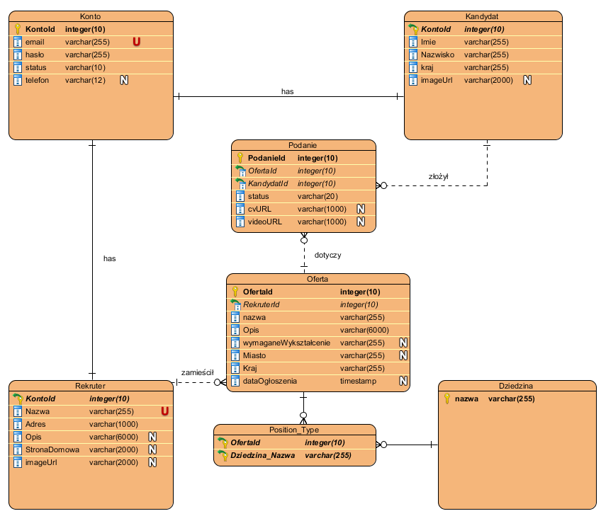

Rysunek 2 - Diagram związków encji

# Rozdział 6 – Implementacja

## Kryteria wyboru technologii

Wybór zastosowanych technologii odbył się ze względu na takie kryteria jak :

* Wydajność
* Cena
* Znajomość technologii
* Łatwość użycia

## 6.2 Zastosowane technologie

1. MySQL. Baza danych MySQL ma kilka przewag nad konkurentami. Jest darmowa, łatwa w instalacji oraz użyciu. Na potrzeby prototypu jest ona wystarczająca.

Podczas tworzenia bazy odwoływano się do dokumentacji dostępnej w sieci[2]

1. Hibernate – Framework, który pozwala na łatwiejsze pisanie aplikacji operujących na bazach danych. Dodatkowo jest on bardzo łatwy w zastosowaniu dla aplikacji pisanych w języku Java
2. Java została wybrana przede wszystkim ze względu na to, iż w tym języku mam największe doświadczenie. Dodatkowo aplikacja pisana w tym języku może być uruchomiona na serwerze niezależnie od zainstalowanego systemu.
3. Spring został wybrany jako popularny framework do tworzenia systemów webowych w języku Java. Dodatkowo pozostałe zastosowane technologie dobrze z nim współpracują. Podczas implementacji odwoływano się do dokumentacji dostępnej w sieci[2]
4. HTML, CSS, JavaScript– Zdecydowano, że interfejs użytkownika będzie zrealizowany jako strona internetowa. HTML + CSS + JavaScript są zastosowane jako podstawowe języki stosowane przy tworzeniu stron internetowych.
5. Thymeleaf – jest to silnik zajmujący się przetwarzaniem szablonów stron. Bardzo dobrze współpracuje z frameworkiem Spring i umożliwia łatwe przesyłanie danych z i do klienta. Podczas implementacji odwoływano się do dokumentacji dostępnej w sieci[3]
6. Podczas tworzenia stron zastosowano również biblioteki:
   1. Bootstrap
   2. JQuery
   3. Select2

## Metodyka wytwarzania oprogramowania

W pracy zdecydowano się na zastosowanie metodyki zwinnej ze względu na możliwość łatwej aktualizacji wymagań. Dodatkowo celem pracy jest stworzenie prototypu, który mógłby być w przyszłości rozwijany, a stopniowy rozwój działającego oprogramowania jest jednym z założeń Manifestu Agile. W całym procesie implementacji starałem się zachować czystość kodu aby ułatwić sobie dalszy rozwój systemu[1]

# Rozdział 7 – Testowanie

Nie jest możliwe udowodnienie, że system będzie działał niezawodnie w każdej sytuacji, ponieważ logicznie niemożliwe jest udowodnienie nieistnienia błędu. Możliwe natomiast jest dokładne przetestowanie systemu, aby odnaleźć i wyeliminować jak największą część błędów (W wersji optymistycznej nie znaleźć żadnego pomimo dobrych testów)

W celu wyeliminowania błędów zastosowano testy na kilku poziomach.

## 7.1 Testy

Napisane zostały testy jednostkowe sprawdzające poprawność działania metod kluczowych dla poprawnego działania systemu. Następnie poprawiono ewentualne błędy.

Napisane zostały testy integracyjne sprawdzające poprawność działania operacji na bazie danych w celu zapewnienia niezawodności funkcji dokonujących trwałych zmian.

Ostatnim etapem testowania były testy manualne sprawdzające poprawność działania systemu zarówno dla głównych scenariuszy przypadków użycia jak i dla ścieżek pobocznych. Następnie system został udostępniony do testów kilku innym osobom niezwiązanym z programowaniem, aby zebrać opinie i uwagi od przeciętnego użytkownika.

## 7.2 Analiza wyników testów i naprawa błędów

Testowanie każdej funkcjonalności było wykonywane równolegle z implementacją dzięki czemu błędy w już zaimplementowanych funkcjonalnościach zostały szybko wyłapane i poprawione.

Podczas testowania pojawiło się wiele sugestii dotyczących układu interfejsu, oraz kilka błędów, które nie zostały pokryte testami automatycznymi. Dzięki tym bieżącym sugestiom możliwe było dostosowanie interfejsu do użytkownika.

# Rozdział 8 – Aspekt prawny

Na chwilę obecną nie jest możliwe udostępnienie systemu do użytku publicznego, ponieważ system nie spełnia wymogów ustawy o ochronie danych osobowych.

Zgodnie z prawem system informatyczny, który zbiera i przechowuje dane osobowe musi spełniać określone warunki:

* Jest zgodne z art. 23 ust 1 pkt 1-5 ustawy o ochronie danych osobowych.
* Obowiązek rejestracji zbierania danych osobowych został dopełniony
* Zastosowane zostały odpowiednie zabezpieczenia
* Dopełniono obowiązku informacyjnego ustanowionego w art. 24 ust. 1 oraz art. 25 ust. 1 ustawy o ochronie danych osobowych
* dokładał szczególnej staranności w celu ochrony interesów osób, których dane dotyczą,
* respektował prawa osób, których dane dotyczą

Spełnienie tych wymagań jest planowane w ramach ewentualnego dalszego rozwoju projektu.

W kwestii samego bezpieczeństwa zebranych danych wymagane są takie elementy zabezpieczeń jak zastosowanie bezpiecznego połączenia, czy szyfrowanie bazy danych.

# Podsumowanie i wnioski:

System do video-rekrutacji pracowników (robocza nazwa „video-rekrut”) został zaimplementowany i stanowi rozwiązanie rozpatrywanego problemu. Niestety w celu udostępnienia go publicznie wymagane jest jeszcze wiele pracy. Przede wszystkim konieczne jest zabezpieczenie systemu przed atakami mającymi na celu uszkodzenie systemu czy kradzież danych użytkowników. Dodatkowo w celu osiągnięcia konkurencyjności na rynku system musi posiadać więcej funkcji, które mogą być atrakcyjne dla użytkowników. Np. Rozbudowany profil Kandydata, który umożliwiłby znalezienie takiej osoby przez headhunterów.

Podsumowując przed zaproponowanym systemem stoją dwie potencjalne ścieżki rozwoju. Pierwszą z nich oraz mniej prawdopodobną jest znaczące rozbudowanie funkcjonalności i próba konkurowania na rynku z już ustalonymi portalami takimi jak LinkedIn oraz GoldenLine.

Drugą możliwością jest przejęcie systemu przez firmę i zastosowanie go jako wewnętrznego portalu do rekrutacji. Druga opcja była rozpatrywana już na początkowym etapie pracy, ale firma z którą prowadzono rozmowy nie wykazała zainteresowania.

W obu przypadkach konieczne będzie zapewnienie bezpieczeństwa danych i rozwój funkcjonalności systemu przed jego ewentualnym uruchomieniem.

# Literatura

1. Robert C. Martin. 2008. Clean Code: A Handbook of Agile Software Craftsmanship (1 ed.). Prentice Hall PTR, Upper Saddle River, NJ, USA.
2. https://dev.mysql.com/doc/
3. https://spring.io
4. <http://www.thymeleaf.org/>